

房地产估价报告

估价项目名称：青岛市黄岛区齐长城路1208号内3号楼2单元202室房地产市场价值评估
估价委托人：青岛市黄岛区人民法院
房地产估价机构：青岛习远房地产土地评估造价咨询有限公司
注册房地产估价师：刘乃高 注册号：3720100122
韩 琳 注册号：3720120045
报告出具日期：2019年6月21日
估价报告编号：青习房评字【2019】-F057号


致 估 价 委 托 人 函
青岛市黄岛区人民法院：
受贵院的委托，我们对位于青岛市黄岛区齐长城路1208号内3号楼2单元202室的房地产（不动产登记信息证明号：监证0058123，房地产权利人为毕德利，房屋建筑面积81.17平方米，证载用途为住宅）的市场价值进行了评估。本次估价的估价目的是：评估委估房地产的市场价值，为法院办案提供价值参考依据。价值时点是：2019年5月29日。价值类型是：估价对象的市场价值，即所评估出的客观合理价格应是在公开市场上最可能形成或成立的价格。经过实地查勘和市场调查，遵照《中华人民共和国城市房地产管理法》、国家标准《房地产估价规范》、《房地产估价基本术语标准》等法律法规和技术标准，遵循独立、客观、公正、合法的原则，选用比较法及收益法进行了分析和测算，确定委估房地产在价值时点的市场价值为：
房地产总价：RMB 106.31万元。
（人民币大写：壹佰零陆万叁仟壹佰元整）
房地产单价：RMB 13097元/平方米。
（人民币大写：壹万叁仟零玖拾柒元/平方米）
以上内容摘自评估报告，详细内容见《房地产估价结果报告》，如对报告有异议，请在收到报告之日起十日内通过法院向我公司书面提出。
特别提示：上述估价结果受报告中已说明的假设和限制条件的制约。
详细内容见估价报告正文。

青岛习远房地产土地评估造价咨询有限公司
法定代表人：张晓
2019年6月21日

目录
目录 1
估价师声明 2
估价假设和限制条件 3
估价结果报告 5
(一) 估价委托人 5
(二) 案件当事人 5
(三) 房地产估价机构 5
(四) 估价目的 5
(五) 估价对象 5
(六) 价值时点 7
(七) 价值类型 7
(八) 估价原则 7
(九) 估价依据 7
(十) 估价方法 8
(十一) 估价结果 9
(十二) 注册房地产估价师 9
(十三) 实地查勘期 9
(十四) 估价作业期 9
(十五) 特别事项说明 10
附件 11
(一) 司法鉴定委托书（2019）黄鉴字第277号复印件 11
(二) 估价对象实地查勘照片 11
(三) 估价对象权属证明复印件 11
(四) 房地产估价机构营业执照复印件 11
(五) 房地产估价机构资质证书复印件 11
(六) 注册房地产估价师资质证书复印件 11
(七) 评估费发票复印件 11

估价师声明
我们郑重声明：
1．本估价报告中陈述的事实是真实和准确的，没有虚假记载、误导性陈述和重大遗漏。
2．本估价报告中的分析、意见和结论是注册房地产估价师独立、客观、公正的专业分析、意见和结论，但受到本估价报告中已说明的假设和限制条件的限制。
3．参与本次估价的注册房地产估价师与估价报告中的估价对象没有现实或潜在的利益关联，与估价委托人及估价利害关系人没有利害关系，也对估价对象、估价委托人及估价利害关系人没有偏见。
4．我们依照中华人民共和国国家标准《房地产估价规范》（GB/T50291-2015）进行分析，形成意见和结论，撰写本估价报告。
5．参与本次估价的注册房地产估价师刘乃高和估价师助理张宇于2019年5月29日对本估价报告中的估价对象的建筑结构、室内外状况进行了实地查勘并进行记录，并搜集了合法、真实、准确、完整的估价所需资料。
6．我们有能力单独完成本估价工作，没有人对本估价报告提供重要专业帮助。
7．我们将保守本次估价中知悉的商业机密、个人隐私，并妥善保存估价委托人提供的资料，未经委托人同意，不会擅自提供给其他个人或单位。
8．本估价报告仅是在报告中说明的假设条件下对估价对象正常市场价格进行的合理估算，报告中对估价对象权属情况的披露不能作为对其权属确认的依据，估价对象权属界定以有权管理部门认定为准。

姓名 | 注册号 | 签名 | 签名日期
刘乃高 | 3720100122 |  | 年 月 日
韩 琳 | 3720120045 |  | 年 月 日

估价假设和限制条件
1．本次估价的假设前提
（1）估价对象产权明晰，手续齐全，可在公开市场上自由转让。
（2）有一段合理交易时间，洽谈交易期间房地产价值将保持稳定。
（3）市场供应关系、市场结构保持稳定，未发生重大变化或实质性改变。
（4）房地产买卖程序符合国家法律规定。
（5）交易双方都具有完全市场信息，对交易对象具有必要的专业知识。
（6）不考虑特殊买家的附加出价。
（7）委估房地产的权益没有争议，不考虑委估房地产的连带及估价范围以外的法律问题，估价时以委估房地产具有合法的完整产权为前提。
2．一般假设
（1）我们对估价委托人提供的资料——估价所依据的相关资料进行了检查，在无理由怀疑其合法性、真实性、准确性和完整性且无有关部门鉴证的情况下，本次估价假设其合法、真实、准确、完整。若因委托方提供的资料有误而引起的责任，估价方不予以承担。
（2）我们对估价对象房地产作了一般性查看，在无理由怀疑估价对象存在安全隐患及严重污染且无专业机构鉴定、检测的情况下，本次估价假设其无基础、结构等方面的重大质量问题且无严重影响估价对象使用的环境污染，其内部质量、外部环境足以维持至正常的使用年限。
3、未定事项假设
估价委托人提供的权属资料齐全，无未定事项假设。
4、背离事实假设
本次估价设定的估价对象状况与估价对象的实际状况一致，故无背离事实假设。
5、不相一致假设
估价对象的实际用途、登记用途、规划用途均一致，无不相一致假设。
6、依据不足假设
估价委托人提供了反映估价对象状况的权属材料，依据充分，故无依据不足假设。
7．估价中未考虑的因素及一些特殊处理
（1）估价结果是反映估价对象在本次估价目的下的市场价格参考，估价时没有考虑国家宏观经济政策发生变化、市场供应关系变化、市场结构转变、遇有自然力和其他不可抗力等因素对房地产价值的影响，也没有考虑估价对象将来可能承担违约责任的事宜，以及特殊交易方式下的特殊交易价格等对评估价值的影响。当上述条件发生变化时，评估结果一般亦会发生变化。
（2）估价结果未考虑未来处置风险。
（3）估价结果未考虑估价对象已承担的债务、或有债务及经营决策失误或市场运作失当对其价值的影响。
（4）本报告估价的市场价格，未考虑估价对象抵押、租赁等他项权利对房地产价格的影响，为估价对象在合理合法使用前提下的市场价值。
8．估价报告使用限制
（1）本报告所评估估价对象在价值时点的市场价值，仅为法院办理案件提供参考，不作它用。
（2）本报告必须完整使用，对仅使用报告中的部分内容所导致的有关损失，本估价机构不承担责任。
（3）本估价报告须经青岛习远房地产土地评估造价咨询有限公司盖章以及在该公司注册的两名房地产估价师签字后方能生效。
（4）未经估价单位书面同意，本估价报告的全部或任何部分均不得使用于公开的文件、通告或报告中，也不得以任何形式公开发表。本估价报告对任何第三者和其他目的用途不承担责任。
（5）本估价报告有效期为壹年（自2019年6月21日至2020年6月20日止）。如超过有效期或在有效期内房地产市场、国家经济形势、宏观经济政策、城市规划等发生变化，或发生自然灾害及其他不可抗力对估价对象价格产生影响，估价结果应相应进行调整或重新估价。
9．其他说明
（1）估价过程中遇到的不确定因素、或有事项非估价人员执业水平和能力所能评定估算，估价人员和估价机构对此类事项不承担任何责任。
（2）本报告中数据全部采用电算化连续计算得出，由于在报告中计算的数据均按四舍五入保留小数或取整，因此，可能出现个别等式左右不完全相等的情况，但不影响计算结果及最终评估结论的准确性。
10．本报告由青岛习远房地产土地评估造价咨询有限公司负责解释。

估价结果报告
- 估价委托人
委 托 人：青岛市黄岛区人民法院
地 址：青岛市黄岛区长城中路190号
联系电话：0532-86988075
- 案件当事人
申请执行人：华夏银行有限公司青岛江山南路支行
被执行人：毕德利
- 房地产估价机构
名称：青岛习远房地产土地评估造价咨询有限公司
住所：青岛市崂山区深圳路21号1号楼5楼
法定代表人：张晓
资质等级：贰级
证书编号：鲁评 022016
营业执照注册号：913702127908077489
- 估价目的
根据青岛市黄岛区人民法院司法鉴定委托书（2019）黄鉴字第277号,评估青岛市黄岛区齐长城路1208号内3号楼2单元202室房地产的市场价值，为法院办案提供价值参考依据。
- 估价对象
1．估价对象范围
本次评估的估价对象范围为位于青岛市黄岛区齐长城路1208号内3号楼2单元202室（不动产登记信息证明号为监证0058123）的房地产市场价值。
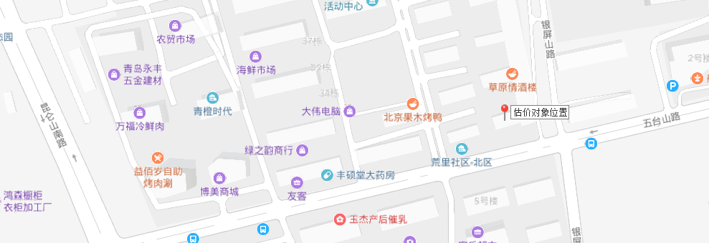
2.估价对象位置示意图：
3．估价对象基本状况
估价对象为位于青岛市黄岛区齐长城路1208号内3号楼2单元202室（不动产登记信息证明号：监证0058123）的房地产，房地产权利人毕德利，房屋建筑面积81.17平方米，规划用途为住宅。土地规划用途为住宅,地号为1100500140015000，土地取得方式为出让，土地使用年期至2051年12月5日。
4．土地基本状况
估价对象东临银屏山路，南临五台山路，西临台昆仑山南路，北临齐长城路。土地使用权取得方式为出让，土地实际用途为住宅，土地使用年期至2051年12月5日，土地形状较规则，地势平坦，该区域的基础设施已达到七通一平，市政配套设施条件完善。估价对象周边的路网与估价对象所在区域联系较便捷，临近昆仑山南路，昆仑山南路是黄岛区主要交通干道，附近有黄岛309路、开发区28路、开发区29路、开发区41路等多条公交线路可供出行选择。
5．建筑物基本状况
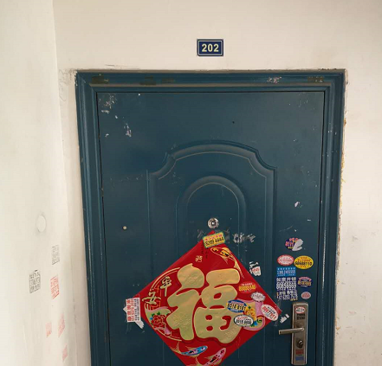
估价对象入户门
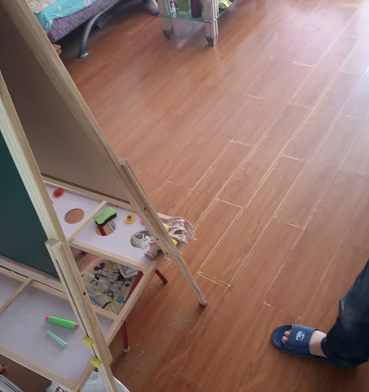
估价对象客厅
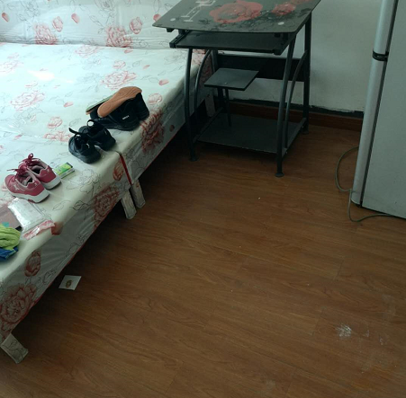
估价对象卧室
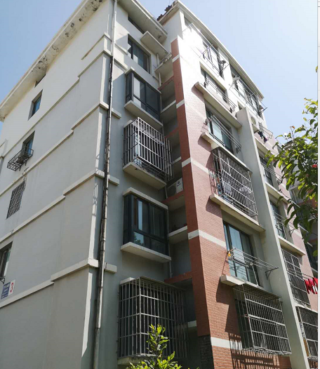
估价对象外观
估价对象所在建筑物总层数为6层，估价对象位于第2层，建成于2008年，建筑结构为混合结构，现使用用途为住宅，当前使用用途与证载用途相吻合。估价对象户型为两室一厅一厨一卫，朝向为南向，层高约2.8米。估价对象外墙刷涂料，外窗为塑钢窗，室内为简单装修，入户门为防盗门，客厅、卧室铺木地板，涂料墙面；卫生间地面铺地砖，墙面贴墙砖，铝扣板吊顶。估价对象设备安装完善，有上、下水，电力，通讯，暖气，天然气，有线电视、宽带等，估价对象维护保养情况良好。
- 价值时点
价值时点是所评估的估价项目客观合理价格或价值对应的年月日，原则上为完成估价对象实地查勘之日，本估价项目评估的是估价对象现在的价值，故将完成估价对象实地查勘之日确定为价值时点。
即2019年5月29日。
- 价值类型
本报告的估价结果为估价对象于估价时点满足本报告全部估价的假设和使用限制条件下的市场价值。市场价值是指自愿交易双方在各自理性行事且未受任何强迫的情况下，估价对象在估价时点进行正常公平交易的价值。
- 估价原则
本次房地产估价遵循下列估价原则：
1．合法原则：要求估价结果是在依法判定的估价对象状况下的价值或价格的原则。
2．替代原则：要求估价结果与估价对象的类似房地产在同等条件下的价值或价格偏差在合理范围内的原则。
3．价值时点原则：要求估价结果是在根据估价目的确定的某一特定时间的价值或价格的原则。
4．最高最佳利用原则：要求估价结果是在估价对象最高最佳利用状况下的价值或价格的原则。
最高最佳利用：房地产在法律上允许、技术上可能、财务上可行并使价值最大的合理、可能的利用，包括最佳的用途、规模、档次等。
5．独立、客观、公正原则：要求站在中立的立场上，实事求是、公平正直地评估出对各方估价利害关系人均是公平合理的价值或价格的原则。
- 估价依据
1.国家及有关部门颁发的法律、法规
(1)《中华人民共和国土地管理法》（根据2004年8月28日第十届全国人民代表大会常务委员会第十一次会议《关于修改〈中华人民共和国土地管理法〉的决定》第二次修正）；
(2)《中华人民共和国城市房地产管理法》根据2009年08月27日第十一届全国人民代表大会常务委员会第十次会议《全国人民代表大会常务委员会关于修改部分法律的决定》第二次修正）；
(3)《中华人民共和国城乡规划法》（根据2015年4月24日第十二届全国人民代表大会常务委员会第十四次会议《关于修改〈中华人民共和国港口法〉等七部法律的决定》修正）；
(4)《中华人民共和国建筑法》（根据2011年4月22日第十一届全国人大常委会第20次会议《关于修改〈中华人民共和国建筑法〉的决定》修正）；
(5)《中华人民共和国物权法》（中华人民共和国第十届全国人民代表大会第五次会议于2007年3月16日通过，自2007年10月1日起施行）；
(6)《中华人民共和国资产评估法》（由中华人民共和国第十二届全国人民代表大会常务委员会第二十一次会议于2016年7月2日通过，自2016年12月1日起施行）
(7) 最高人民法院《关于人民法院委托评估、拍卖和变卖工作的若干规定》（法释【2009】16号）
(8) 最高人民法院《关于人民法院民事执行中拍卖、变卖财产的规定》（法释【2004】16号）
2.地方政府及有关部门颁布的法律、法规、通知文件
(1)山东省实施《中华人民共和国土地管理法》办法（2004年8月28日第十届全国人民代表大会常务委员会第十一次会议修订，2004年8月28日施行）；
(2)对外委托司法鉴定和拍卖工作管理规定（青中法【2005】193号）
(3)关于对外委托司法鉴定和拍卖工作有关问题的补充规定（青中法【2007】26号）
3.有关技术标准
(1)《房地产估价规范》GB/T50291-2015
(2)《房地产估价基本术语标准》GB/T50899-2013
4.估价委托人提供、评估人员搜集及实地查勘的资料；
(1)司法鉴定委托书（2019）黄鉴字第277号;
(2)委估对象不动产登记信息复印件；
(3)委托方提供的有关资料;
(4)待估房地产周围环境资料；
(5)估价人员实地查勘、收集的相关资料及房地产市场价格等。
- 估价方法
通行的估价方法有比较法、收益法、假设开发法、成本法等。估价方法的选择应按照技术规范，根据当地地产市场发育情况并结合估价宗地的具体特点及估价目的等，选择适当的估价方法。估价人员根据所掌握的资料，对估价对象周边进行了实地查勘，并对与估价对象具有可比性的类似房地产进行了调查。在以上工作基础上，估价人员结合估价目的，选择合适的估价方法进行评估。
估价对象为开发项目中的一部分，各分项成本无法取得，故无法采用成本法估价；经调查，估价对象周边类似房地产的交易实例较多，客观交易数据较易获得，故可采用比较法进行估价；委估对象同类房屋的租赁价格较易获得，故适宜采用收益法估价；估价对象为已建成房地产，且不具有再开发的潜力，故不适合使用假设开发法。估价人员依据《房地产估价规范》，结合估价对象周边类似房地产状况，并充分考虑估价对象自身特点，决定采用市场比较法及收益法作为本次估价的基本方法。
Ⅰ.比较法：选取一定数量的可比实例，将他们与估价对象进行比较，根据其间的差异对可比实例成交价格进行处理后得到估价对象价格的方法。
Ⅱ.收益法:预测估价对象的未来收益，利益报酬率或资本化率、收益乘数将未来收益转换为价值得到估价对象价值或价格的方法。
- 估价结果
我公司估价人员根据估价目的，依据科学的估价方法和程序，并考虑了一些不可量化的价格影响因素，测算结果见下表：
估价结果汇总表
估价方法  相关结果 |  | 比较法 | 收益法
测算结果 | 总价（万元） | 106.31 | 40.78
测算结果 | 单价（元/㎡） | 13097 | 5024
评估价值 | 总价（万元） | 106.31
评估价值 | 单价（元/㎡） | 13097
因上述两种方法的计算结果差异较大，经过综合分析，认为比较法测算出的价格较客观地反映了房地产的正常市场价值，故对收益法的测算结果进行舍弃，采用比较法的测算结果做为本次估价的评估结果。
房地产总价：RMB 106.31万元。
（人民币大写：壹佰零陆万叁仟壹佰元整）
房地产单价：RMB 13097元/平方米。
（人民币大写：壹万叁仟零玖拾柒元/平方米）
- 注册房地产估价师
参加本次估价的注册房地产估价师：
姓名 | 注册号 | 签名 | 签名日期
刘乃高 | 3720100122 |  | 年 月 日
韩 琳 | 3720120045 |  | 年 月 日
- 实地查勘期
2019年5月29日
- 估价作业期
2019年5月29日至2019年6月21日
- 特别事项说明
1、本评估报告仅限用于本次估价目的，本评估报告不作为委估房地产权属确认的依据，也未考虑委估房地产债务等他项权利的影响。
2、本次评估的房屋建筑面积及其他相关信息以委托方提供的《不动产登记信息》复印件载明的内容为依据。
以上事项说明特提请委托方及报告使用者注意。

青岛习远房地产土地评估造价咨询有限公司
2019年6月21日

附件
- 司法鉴定委托书（2019）黄鉴字第277号复印件
- 估价对象实地查勘照片
- 估价对象权属证明复印件
- 房地产估价机构营业执照复印件
- 房地产估价机构资质证书复印件
- 注册房地产估价师资质证书复印件
- 评估费发票复印件

